Table of Contents
Термины 1
Лекция 1 1
Области проектирования 1
Цель проекта 2
Стили проектирования 2
Модель предметной области 2
Стандарты, регламентирующие ЖЦ ПО 2
Виды моделей 3
Основные подходы к разработке модели 3
Ттехнологии проектирования 3

Термины
Проектирование – поиск способа, удовлетворяющий требования функциональности системы средствами имеющихся технологии
Метод проектирования – организованная совокупность процессов создания ряда моделей, описывающий различные аспекты создаваемой системы с использованием четко определенной нотации
Технологии проектирования – совокупность технологических операций в их последовательности и взаимосвязи
Процесс разработки – процесс построения и последовательного преобразование ряда согласованных моделей на всех этапах жизненного цикла
Жизненный цикл (ЖЦ) (Life Cycle) – ряд событий происходящих с системой в процессе ее создания и использования
Модель жизненного цикла – структура, содержащая стадии, процессы, осуществляемые в ходе разработки, функционирования и сопровождения ПО в течении всей ЖЦ
Модель предметной области – строго организованная выборка знаний предментой области и способ их структуризации
UML (Unified Model Language) – язык описания модели
Структурные анализ – метод исследования системы, которое начинается с общего обзора и затем детализируется, приобретая иерархическую структуру
Объектное-ориентированное моделирование – описание статической структуры системы в терминах объектов и связей между ними, а поведение – в терминах обмена сообщения между объектами.
Технология Aris – управляемые событиями модели
Цель в IDEF0 - a brief statement of the reason for a model’s existence
Точка зрения (Viewpoint) в IDEF0 – a brief statement of the perspective of the model

Диаграммы
- диаграмма бизнес-процессов IDEF0
- диаграммы состоянии (state diagram)
- диаграммы деятельности (activity diagram)

Лекция 1

Области проектирования
- проектирования объектов данных (Data entity) для БД
- проектирования программ, форм, отчетов
- учет конкретной среды или технологии (топологии сети, конфиг аппартных средств, используемой архитектуры и т.п.)

Цель проекта
Можно определить как решение ряда взаимосвязанных задач, включающих в себя:
- требуемой функциональности системы
- требуемой пропускной способности системы
- требуемого отклика
- надежность системы
- необходимого уровня безопасности
- простоты эксплутации

Стили проектирования
- календарный стиль (график работ, мало внимания на процесс разработки, доков, и дорогая в перспективе)
- стиль основанный на управлении требованиями (внимание уделяется функциональным хар-кам, нестабильность разрабатываемой архитектуры)
- стиль основанный на процессе разработки документации (вырожденный вариант, плохое качество кода в угоду докум-ции)
- стиль основанный на управлении качеством (консервативный, для разработки систем с
экстремальными характеристиками, трудно внести изменения)
- архитектурный стиль (создание фреймворка, оперативное внесение изменений)

Модель предметной области
Для его создания нужны сделать:
- сбор требований → варианты использований → сущности
- анализ и проектирование → модель предметной области → сущности, отношения, взаимодействии
- реализация
- тестирование

Стандарты, регламентирующие ЖЦ ПО
ГОСТ 34.601-90 Информационная технология. Комплекс стандартов на автоматизированные
системы. Автоматизированные системы. Стадии создания.
ISO/IEC 12207:1995 Information technology - Software life cycle processes
ISO/IEC 15288 Systems engineering. System life cycle processes

Виды моделей
- организационно-функциональная модель компании (распределение функции и задач между подразделениями)
- бизнес-процессная модель компаний (выполнение бизнес-процессов)

Основные подходы к разработке модели
1) структурный анализ (Термины)
2) объектно-ориентированное моделирование (Термины)
ПО – IDEF Designer, ERwin/BPwin, Oracle Designer, BPM Workbench, Aris

Технологии проектирования )
- RUP (Rational Unified Process)
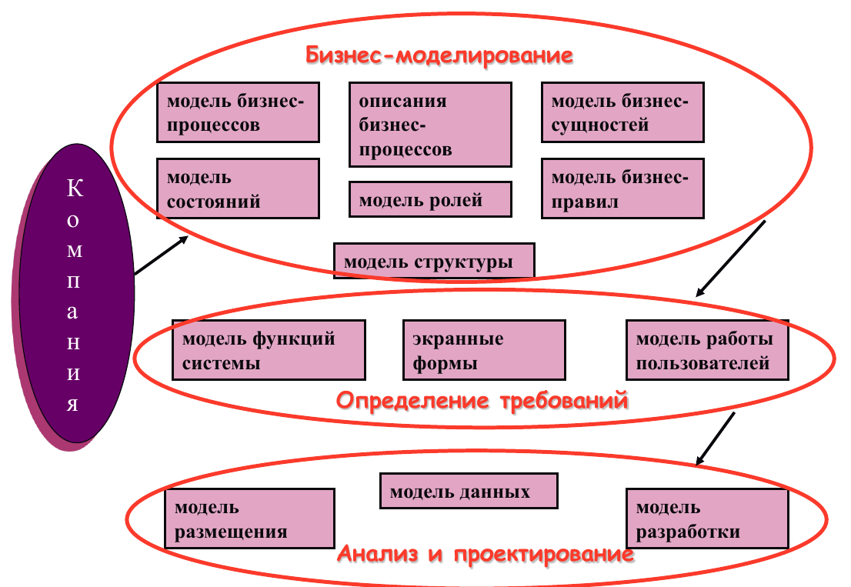
- DATARUN

Критерии разбиения системы на “черные ящики”
- каждый “черный ящик” реализует единственную функцию системы
- функция каждого “черного ящика” должна быть лег

